**附件：《福清市350181-03-D、E控制性详细规划修编福清市原创门业项目局部地段动态维护报告》**

**一、主要内容**

**1、规划范围**

项目地块位于福清市中心城区宏路南片区的350181-03-D基本单元，距离福清西站4.2公里，北至创信二手市场仓库、南至清华路，西至福建万达物流有限公司、东至关溪路，周围交通区位条件较为便利，是福清市融侨经济技术开发区的重要组成部分。本项目维护地块均位于福清市中心城区基本单元350181-03-D、350181-03-E控制性详细规划修编规划范围内。

**2、用地性质调整及地块控制指标调整**

地块用地性质分类和代码均采用国标《国土空间调查、规划、用途管制用地用海分类指南（2023.11）》，涉及《福清市东部新城南片区控制性详细规划（修编）》中350181-03-D-40地块，地块动态维护前后调整具体情况见下表：

2.1各地块动态维护前原控规用地性质及控制指标表

|  |  |  |  |  |  |  |  |
| --- | --- | --- | --- | --- | --- | --- | --- |
| 地块编号 | 用地性质 | 性质名称 | 地块面积（公顷） | 容积率 | 建筑密度（%） | 绿地率（%） | 建筑限高（m） |
| 03-D-40 | M2 | 二类工业用地 | 1.34 | 1-3 | ≥30 | 10-20 | 24 |

2.2各地块动态维护后用地性质及控制指标表

|  |  |  |  |  |  |  |  |
| --- | --- | --- | --- | --- | --- | --- | --- |
| 地块编号 | 用地性质 | 性质名称 | 地块面积（公顷） | 容积率 | 建筑密度（%） | 绿地率（%） | 建筑限高（m） |
|
| 03-D-40-01 | 0901 | 商业用地 | 0.48 | 3 | ≤50 | ≥25 | 24 |
| 03-D-40-02 | 100102 | 二类工业用地 | 0.86 | 3 | ≥40 | ≤20 | 24 |

**4、功能合理性**

契合产城融合定位。原控规把福清融侨南片区设为产城融合新中心。当下片区产业发展迅猛，企业与员工对商业服务需求大增。将部分工业用地改为商业用地，可引入餐饮、零售等业态，为产业配套，方便员工生活，节省通勤成本，吸引人才，助推产业发展，深度融合产业与城市功能。

满足活力城西发展需求。作为活力城西新引擎，片区需多元功能。增加商业用地，能打造小型商业中心、特色街区，汇聚人流、物流、信息流，创造就业，吸引消费与就业人群，提升区域活跃度。商业街区举办的文化艺术活动，能成为新活力点，带动城西发展。故具有功能调整合理性。

**5、开发强度合理性**

参照2017年2月颁布的《福建省城市规划管理技术规定》及2016年5月颁布的《福州市城市规划管理技术规定》。动态维护后的：03-D-40-02，涉及地块分割、用地面积变化，用地性质由城市建设用地分类二类工业用地（M2）转变为用地用海分类二类工业用地（100102）。开发强度指标不变。 03-D-40-01涉及地块分割，用地性质变化和开发强度指标变更；调整为商业用地（0901），开发强度指标符合省标规定。所以本次动态维护开发强度具有指标合理性。

**二、规划图纸**

**调整土地使用规划图：**

原控规方案

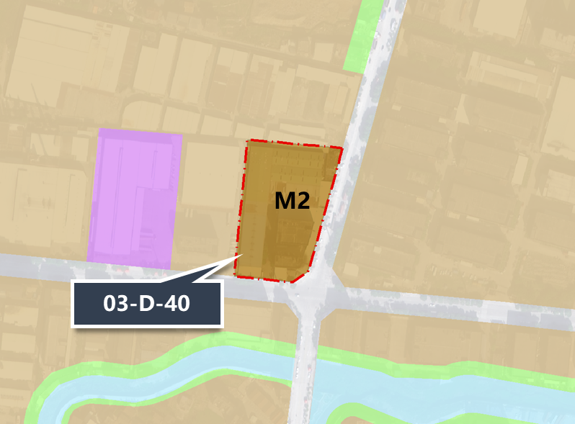

维护后方案

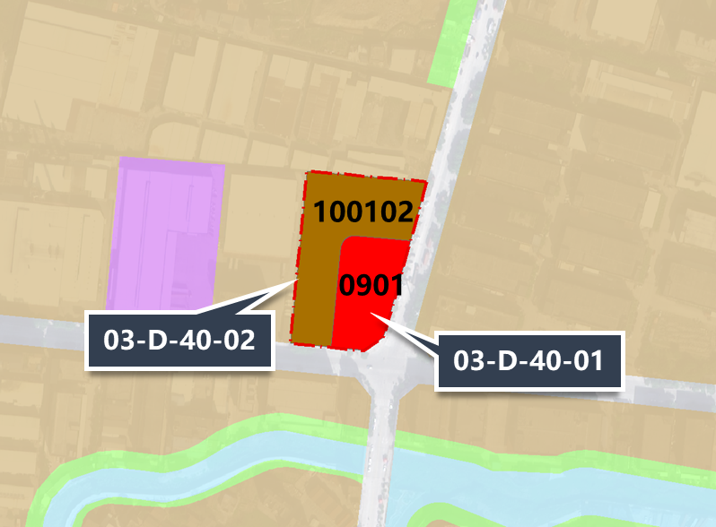

**地块图则**

